第七单元达标检测卷
时间：90分钟 满分：100分
一、 基础训练营(38分)
1. 看拼音写词语。(8分)
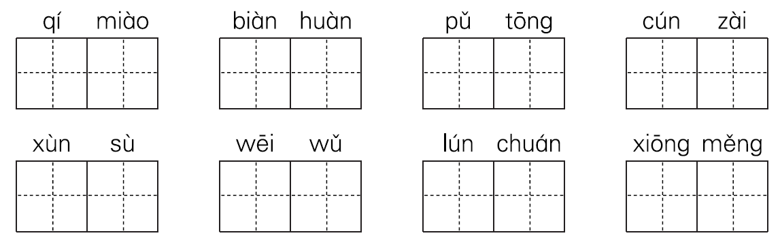

2．下列加点字注音有四处错误，请找出来在下面画上 “____”， 并依次改正。(4分)
呈现(céng) 蜡烛(là) 模型(xín)
海藻(zhǎo) 储量(chǔ) 私语(sī)
笑盈盈(yín) 红彤彤(tóng) 紫檀色(tán)
________________________________________________________________________________________________________________
3．加偏旁组字填进括号里，与后边的字组成词语。(6分)
(1)隹 ：( ) 备 ( )刻 ( )动
(2)莫 ：( )样 ( )爬 沙( )
(3)佥 ：危( ) ( )蛋 刀( )
(4)申 ：( )仙 ( )手 ( )吟

4. 词语搭配连线。(4分)
奇异的 海底 夜幕 颤动
诱人的 景色 树枝 闪烁
稀有的 食物 群星 飘落
宁静的 金属 树叶 降临
5. 把下列四字词语补充完整，并选择其中的两个各写一句话。(8分)
多( )多( ) 景色( )( ) 窃窃 ( )( )
物产( )( ) ( )( )澎湃 恍( )惚( )
________________________________________________________
________________________________________________________
6．句子练习。(8分)
(1)这地方的火烧云变化极多，一会儿红彤彤的，一会儿金灿灿的，一会儿半紫半黄，一会儿半灰半百合色。(用带点的词语写一句话)
________________________________________________________
________________________________________________________
(2)蝴蝶翩翩起舞。 (扩句)
________________________________________________________
(3)秋天带着金黄色的光辉神奇地来到了。(缩句)
________________________________________________________
(4)海底的动物常常发出声音。(改写成拟人句)
________________________________________________________
二、综合展示厅(7分)
7. 日积月累。(4分)
(1)( )，水来土掩。 (2)( )，焉得虎子。
(3)眼见为实，( )。 (4)( )，近墨者黑。
8．昨天下午第一节课后，李华把红色书包落在操场上了，请你帮她写一个寻物启事，注意格式。(3分)
________________________________________________________
________________________________________________________
________________________________________________________
三、课本直通车(10分)
9．课文背诵。(7分)
一会儿，天空出现____________，马头________，马尾________……忽然又来了____________。那条狗十分______________，在向前跑……接着又来了______________，跟庙门前的石头狮子____________。
10．判断。(3分)
(1)《海底世界》是从动物、植物、矿物等方面来介绍的。( )
(2)“雨后，我们会看到地上有许多水洼，就像有趣的镜子，映射着我们的脸。”这一句运用了拟人的手法写出了水洼的美。( )
(3)“天上的云从西边一直烧到东边，红彤彤的，好像是天空着了火。”这一句是比喻句。( )
四、阅读检阅台(20分)
11．课内阅读。(8分)
海底是否没有一点儿声音呢？不是的。海底的动物常常在窃窃私语。你用水中听音器一听，就能听见各种声音：有的像蜜蜂一样嗡嗡，有的像小鸟一样啾啾，有的像小狗一样汪汪，有的还好像在打鼾……它们吃东西的时候发出一种声音，行进的时候发出另一种声音，遇到危险还会发出警报。
(1)仿写词语。(2分)
窃窃私语(AABC式)：( ) ( )
嗡嗡(拟声叠词): ( ) ( )
(2)填空。(2分)
海底是否没有一点儿声音呢？不是的。海底的动物常常在窃窃私语。
这几句话从问句的角度来看，是________句；从在这个段落的作用来看，它是整段话的________句。
(3)文中的省略号表示__________的省略，请展开想象补充一句：____________________________。(4分)
12. 课外阅读。(12分)
慕田峪观云海
那天清晨，小雨刚刚扫过慕田峪，空气中弥漫着新鲜的潮意。我与朋友沿着登城步道拾级而上，阵阵雾气迎面扑来，愈往高，雾愈浓。我们登上了长城，凭高远眺。方圆几公里全是茫茫的白云。周围的群山时隐时现，远远望去，宛如一个个小岛出没在波涛滚滚的白浪之间。远处的云雾洁白如雪，近处的云雾似阵阵轻烟缠绕在山腰之中。而飘忽不定的山风，一会儿把连在一起的云撕开，一会儿又把几块云衔在一起，一会儿又把云塑成了各种难以名状的造型……真是千姿百态，令人目不暇接。
我们就像置身于缥缈虚幻的仙境里。云雾中不断传来游人的说笑，只闻其声，不见其人。我被这奇妙的景观陶醉了，心潮就像那云海一样起伏不定，感触万千：那云雾缭绕的山峰多么像黄山俊秀的倩影，那挺拔苍劲的古松又多么像黄山的迎客松……我忽然想到，在祖国辽阔的土地上，该有多少黄山，该有多少云海奇景啊！
我们正谈着，一大片白云慢慢飘来，把我们前面的山坡遮盖了，而连绵起伏的长城恰似一条巨龙，昂首翘尾，穿云破雾，伏在这茫茫云海上，大有奔腾欲飞之势。烽火台上，一缕青云正徐徐升起，一眼望去，真像是当年御敌报警的“狼烟”。
一阵轻风袭来，云雾渐渐淡了，对面的山峰在一线蓝天的映衬下，格外俊秀。白色的云团在山腰浮动，墨绿色的山峦远近高低，层层叠叠，融在蓝天白云之中，构成了一幅浓淡相宜的水墨画。这时，一束阳光透过云层，射到大地上，天晴了。
阳光下，山显得更青了，云显得更白了。
(1)在文中找出符合下列意思的词语。(1分)
沿着台阶一级一级地向上爬。 ( )
形容若有若无，空虚渺茫。 ( )
(2)文中画线的句子运用了______和______的修辞手法，表现了云____________的特点。(3分)
(3)根据短文内容填空。(6分)
①“远处的云雾____________，近处的云雾似____________缠绕在山腰之中。”这句话是按照____________的观察顺序来写的。
②云雾中的群山像__________，阳光下的群山与蓝天白云构成了__________。看到眼前的美景，“我们”仿佛置身于____________中。
(4)置身于云海之中，作者的心情怎样？他联想到了哪些景物？(2分)
________________________________________________________
________________________________________________________
________________________________________________________
五、 习作百花园(25分)
13．写一种你喜欢的动物，留心观察，抓住动物的外形、动作、性情等方面的特点来写。
参考答案：
第七单元达标检测卷
一、1.奇妙 变幻 普通 存在 迅速 威武 轮船 凶猛
2．céng xín zhǎo yín
chéng xíng zǎo yíng
3．(1)准 雕 推 (2)模 摸 漠
(3)险 脸 剑 (4)神 伸 呻
4. 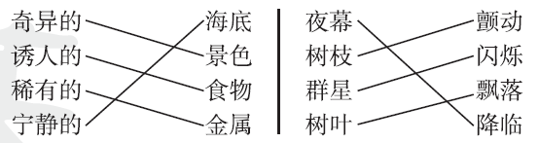
5．种 样 奇 异 私 语 丰 富 波 涛 恍
惚 示例：草丛中的虫子在窃窃私语，用的是我听不明白的语言。
西沙群岛不仅风景优美，而且物产丰富。
6．(1)示例：天上的云变化极多，一会儿变成一匹马快乐地奔跑，一会儿变成一只小蜜蜂辛勤地劳动，一会儿变成小乌龟在悠闲地散步，一会儿变成小鸟自由飞翔。
(2)示例：蝴蝶张开漂亮的翅膀在空中翩翩起舞。
(3)秋天来到了。
(4)示例：海底的动物常常在窃窃私语。
二、7.(1)兵来将挡 (2)不入虎穴
(3)耳听为虚 (4)近朱者赤

8．寻物启事
昨天下午第一节课后，我把一个红色书包落在了操场上。如有拾到者，请与我联系，非常感谢！
三年级(2)班 李华
5月18日
三、9.一匹马 向南 向西 一条大狗 凶猛 一头大狮子 一模一样
10．(1)√ (2)× (3)×
四、11.(1)示例：津津有味 鼎鼎大名 叽叽
喵喵
(2)设问 中心
(3)列举 示例：有的像小鸡一样叽叽
12．(1)拾级而上 缥缈虚幻
(2)排比 拟人 变幻莫测
(3)①洁白如雪 阵阵轻烟 由远及近
②一个个小岛 一幅水墨画 仙境
(4)他被这奇妙的景观陶醉了，心潮就像那云海一样起伏不定，感触万千。他联想到了黄山、黄山的迎客松、当年御敌报警的“狼烟”。
五、13.略。

